**PARCIAL 1**

***Informática II – 2023-1***

Daniel Esteban Tirado Rojas 1111193247 Ingeniería Electrónica

**Análisis y propuesta de solución**

1. **Gestión de información de cursos**

Inicialmente almacenaré toda la información sobre los cursos en un solo arreglo de 2 dimensiones. La información que necesitaremos para trabajar el programa va a ser la siguiente:

* Código del curso.
* Nombre del curso.
* Créditos.
* Horas de trabajo asistidas por un docente.
* Horas de trabajo independiente necesarias.
* Horas de trabajo independiente ya ocupadas (Contador para el horario).

El formato será, por ejemplo, el siguiente:

|  |  |  |  |  |  |
| --- | --- | --- | --- | --- | --- |
| **Código** | **Nombre** | **Créditos** | **Horas con docente** | **Horas independientes** | **Horas independientes** |
| 2598532 | Circuitos Electricos I | 4 | 7 | 5 | 0 |
| 2555121 | Geometria Vectorial | 3 | 4 | 5 | 0 |
| 2598521 | Informatica II | 4 | 7 | 5 | 0 |

Tabla 1

Cabe resaltar que cada caracter correspondiente al código, nombre y otros datos, ocuparán un espacio en el arreglo, debido a que es un arreglo de tipo char. El código ocuparía las posiciones desde la 0 hasta la 9; el nombre, cualquier cantidad de posiciones; y los demás datos siempre ocuparán 1 posición cada uno.

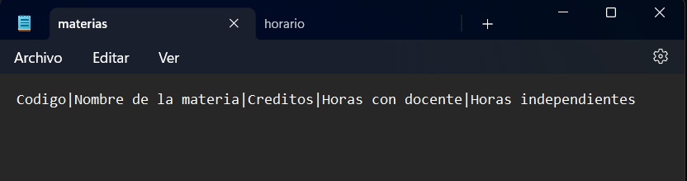Las horas de trabajo independiente se irán calculando a medida que se vaya leyendo los datos del archivo fuente, que tendrá el siguiente formato:

Ilustración

1. **Gestión de información de horario**

En el horario solamente se almacenarán 3 datos:

* Día
* Hora
* Materia

Se almacenarán en un arreglo tridimensional donde las ‘Columnas’ serán los días de la semana; las ‘filas’, las horas desde las 5a.m. hasta las 10p.m.; y dentro de cada uno de estos bloques día-hora irá la materia que ocupa esa hora del día. Como se muestra en la siguiente figura (Ilustración 2).

6a.m.

Lunes

6a.m.

Martes

6a.m.

Miércoles

6a.m.

Jueves

6a.m.

Jueves

5a.m.

Lunes

5a.m.

Martes

5a.m.

Miércoles

5a.m.

Jueves

5a.m.

Vierneses

Materia

Materia

Ilustración

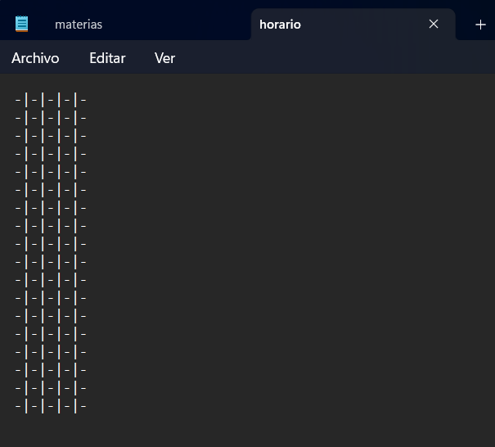Estos datos se leerán de un archivo fuente con el siguiente formato:

Ilustración

Cada guion representa un bloque día-hora y en lugar de este irá el código del curso que se quiere ubicar allí. Aquí un ejemplo de cómo luciría con un horario normal (sin llenar las horas independientes faltantes).

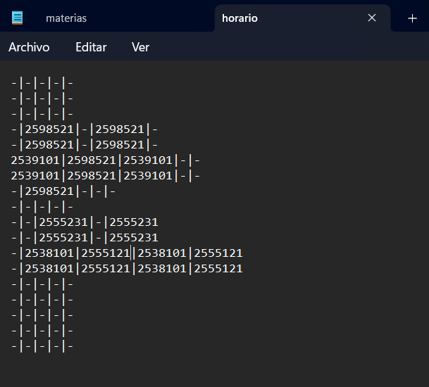

Ilustración

1. **Gestión de jornada de estudio**

El inicio del programa será un menú que tenga los siguientes ítems:

* **Visualizar el horario**

Después de haber almacenado los datos del horario en el arreglo de 3 dimensiones, se imprime a través de 2 for anidados y un último for por si la primera posición del bloque día-hora empieza por un número. En este caso, se lee todas las posiciones siguientes, se almacenan en otro arreglo de char y con este se busca el nombre del curso en el arreglo que contiene los datos de cada materia.

char *obtener_nombre(array_del_codigo[10], *datos_de_materias){…}

Luego de encontrar el nombre, se imprime en el horario y las horas de trabajo independiente ya ocupadas de cada materia aumenta en 1.

* **Eliminar una materia (Cancelar un curso)**

Esta acción solo es posible si el usuario ingresa el código de la materia. Luego de hacer esto, se reescribe el archivo fuente de materias y se modifica el arreglo del horario, donde todos los bloques que coincidan con la materia ingresada se reemplazarán con cualquier valor.

* **Sugerir espacios de estudio (en revisión)**

El programa pedirá al usuario a qué materia le quiere agregar un espacio de estudio y en qué día quiere que le sugiera las horas. El usuario deberá ingresar el código de la materia y el día. El programa le mostrará las horas de trabajo independiente que le faltan y luego mostrará las horas disponibles ese día, el usuario deberá elegir una (*). Dentro de esta funcionalidad el usuario va a tener la opción de salir y elegir otra materia o elegir otro día. Estas sugerencias las hará hasta completar las horas de trabajo independiente totales que necesita en el semestre.

Estas horas de estudio se visualizarán en el horario con una ‘E.’ antes del nombre de la materia, para indicar que es hora de estudio. Para esto, el bloque de materia debe tener una posición adicional donde se le diferencie de las materias fijas.

(*) No se podrán elegir rangos de horas, solo se podrá elegir 1 a la vez.